ESCUELA SUPERIOR POLITÉCNICA DEL LITORAL
Ingeniería en Auditoría y CPA
BASES DE DATOS PARA AUDITORES
Tercera Evaluación – II Término
16/Febrero/2011

Nombre: _______________________________________


Tema No. 1 (20 PUNTOS, 5 PUNTOS CADA LITERAL)

- Mencione la importancia de la aplicación de Bases de Datos en una organización.
- Mencione y explique brevemente las instrucciones de los lenguajes DML y DDL.
- Realice una comparación entre los objeto Vista y una Tabla de una base de datos.
- Explique el Rol del DBA

Tema No. 2 (50 PUNTOS)

Fatiplastic S.A es una empresa dedicada a la fabricación de rollos y fundas plásticas. Uno de los procesos importantes para la empresa es la producción, aquí el personal de planta maneja las maquinarias y transforma la materia prima para elaborar los diferentes productos.

A continuación se presenta una breve descripción de los elementos y el proceso que se realiza:
- La materia prima tiene una clasificación básica (líquida o sólida). Por ejemplo, se tienen resinas de origen vegetal como la celulosa (del algodón), el furfural (de la cáscara de la avena), aceites de semillas y derivados del almidón o del carbón.
- Además del combustible de los equipos, se lleva el control de las cantidades y de las unidades respectivas para cada materia prima.
- Se utiliza maquinarias para pre-fundado como hornos, y para post-fundado como cortadoras y envasadora.
- Se consta con un personal de planta que desempeña distintos cargos como supervisor, operador de equipos, técnicos, personal de mantenimiento, etc.
- Los productos que se fabrican tienen la categoría de rollos o fundas. Se lleva un control sobre el stock de cada producto terminado.
- Para cada producto se requiere el respectivo detalle de elaboración, el cual consiste en indicar que materias primas se utilizan y la cantidad de las mismas con una descripción básica.
- La producción es diaria, por lo cual se lleva un control de cada lote de productos fabricados. El control incluye fecha inicio, fecha final, hora inicio, hora final, producto, cantidad total de unidades producidas, responsable y observaciones.
- En cada control de lote se registran los detalles de producción que incluyen: maquinaria utilizada, hora encendido de equipo, hora de apagado, operador y unidades fabricadas.

Basado en la información proporcionada:
- Diseñe un diagrama Relacional apropiado para modelar esta situación, especificando los atributos de cada entidad y la respectiva cardinalidad de las relaciones. (24 puntos)
- Elabore un script con la definición de 2 tablas que tengan relación entre sí, con sus respectivas claves primarias y foráneas. (6 puntos)
- Programe en SQL la vista Fichas que muestre la información de todas las fichas de elaboración de productos, indicando las materias primas que se utilizan con la respectiva cantidad.(10 puntos)
- Programe en SQL el stored procedure VerControl que dado un código de producto y un rango de fechas, muestre los respectivos controles diarios de producción en el período específico. (10 puntos)

Tema No. 3 (30 PUNTOS)

Considere el siguiente formulario para ingresar los pedidos en un negocio de comida rápida:
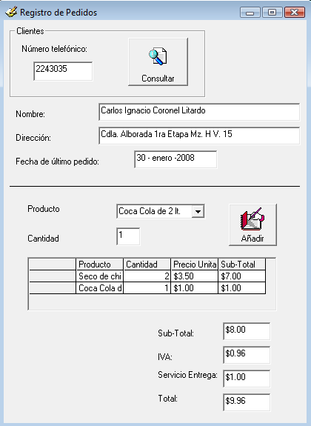

- (5 puntos) Asigne nombres a todos los objetos presentes en el formulario.
- Programe en Visual Basic los siguientes objetos, suponiendo que existe una variable ADODB.Connection de nombre DB la cual mantiene la conexión con la base de datos.
- (10 puntos) En base a la información digitada en el número telefónico y llamando al procedimiento ConsClientes(recibe parámetro telf.), llene los otros textbox asociados al cliente.
- (15 puntos) Programe el botón Añadir el cual agregue el detalle del producto solicitado en el FlexGrid, se calcule el sub-total por cada producto solicitado, el sub-total de la factura, el IVA del 12%, un precio fijo de $1 por servicio de entrega y el valor total a pagar.

